Se muestra el número de lanzamientos de canciones por año, la base es tratada a partir de la eliminación de duplicados por la combinación (name, artists), se hace uso de la función de la library(dplyr).

DB_Origen | 1.204.025
DB_wo_duplicates | 1.141.533
Eliminates | 62.492

Variables seleccionadas de interés

Instrumentalness
Predicts whether a track contains no vocals. “Ooh” and “aah” sounds are treated as instrumental in this context. Rap or spoken word tracks are clearly “vocal”. The closer the instrumentalness value is to 1.0, the greater likelihood the track contains no vocal content. Values above 0.5 are intended to represent instrumental tracks, but confidence is higher as the value approaches 1.0.

Liveness
Detects the presence of an audience in the recording. Higher liveness values represent an increased probability that the track was performed live. A value above 0.8 provides strong likelihood that the track is live.

Valence
A measure from 0.0 to 1.0 describing the musical positiveness conveyed by a track. Tracks with high valence sound more positive (e.g. happy, cheerful, euphoric), while tracks with low valence sound more negative (e.g. sad, depressed, angry).

Tempo (BPM beats per minute)
The overall estimated tempo of a track in beats per minute (BPM). In musical terminology, tempo is the speed or pace of a given piece and derives directly from the average beat duration.

Time Signature
The time signature (meter) is a notational convention to specify how many beats are in each bar (or measure). The time signature ranges from 3 to 7 indicating time signatures of 3/4, to 7/4.
Pulse or percusion sequence.

La música debe moverse a través del tiempo, no es estática. Por lo tanto, la música es sonido organizado a través del tiempo. Esta organización de la música a través del tiempo se gestiona en el sistema musical occidental a través de compases. Los compases nos brindan una forma de anotar nuestra música para que podamos reproducir la música de las partituras, escuchar sus patrones organizativos y discutirla con una terminología común conocida por otros músicos. Los patrones de organización de los tiempos, como lo indica el compás, es cómo escuchamos y/o sentimos la métrica de dicha pieza. Cuando se habla de música, los términos "compás" y "medidor" se usan indistintamente; pero el compás se refiere específicamente al número y tipos de notas en cada compás de música, mientras que la métrica se refiere a cómo esas notas se agrupan en la música en un patrón repetido para crear una composición de sonido cohesivo.

Duration_s

Se realizó una conversión de milliseconds a seconds. La conversión solo para hace para la comodidad de la visualización.

Para este caso se identifica comportamientos a la baja en los últimos años considerados en la base de datos (2023 -), esto se puede dar por temas económicos o por factores de nuevas tendencias de la música o por cambios identificados en las poblaciones, este caso se toma para mostrar algunos aspectos que podríamos tomar para lanzarse a ser proyecciones al respecto del fenómeno.

Si se toman períodos extensos o se apalanca el proceso en modelos no idóneos se podría obtener predicciones no ajustadas, así:

Para el primero par de gráficas de abajo, se toman el período “completo” y se puede observar que la predicción del fenómeno identificado sería muy diferente dado el modelo que se utilice, en la primera usando un modelo lineal se podría predecir que la duración promedio deberá aumentar en el transcurrir de los años. Pero usando un modelo polinomial la predicción de la duración sería a la baja.

Para el segundo par de gráficas, al tomar un período de tiempo menor (desde 1975 -), al usar los mismos dos modelos efectivamente las predicciones pueden coincidir que en los períodos futuros es posible que la duración de las canciones disminuya frente a las observaciones recientes, pero la problemática se da ahora en establecer la óptima rapidez con la que daría esta disminución y la duración en que esta bajada deberá estabilizarse o esa media de largo plazo que se esperaría.

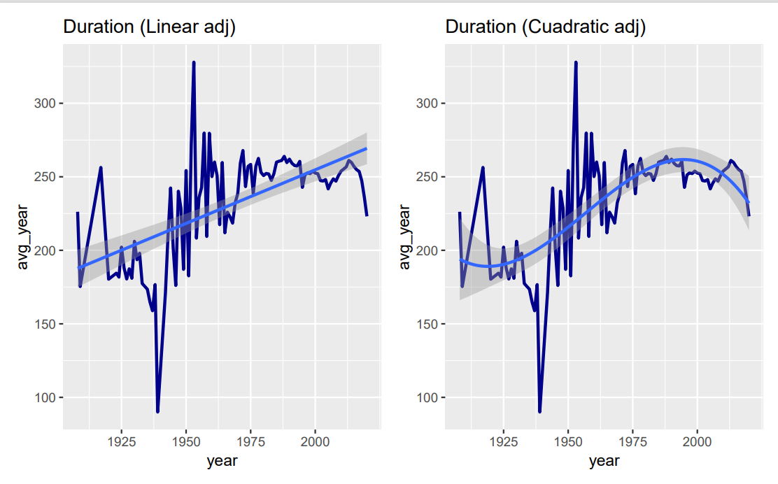
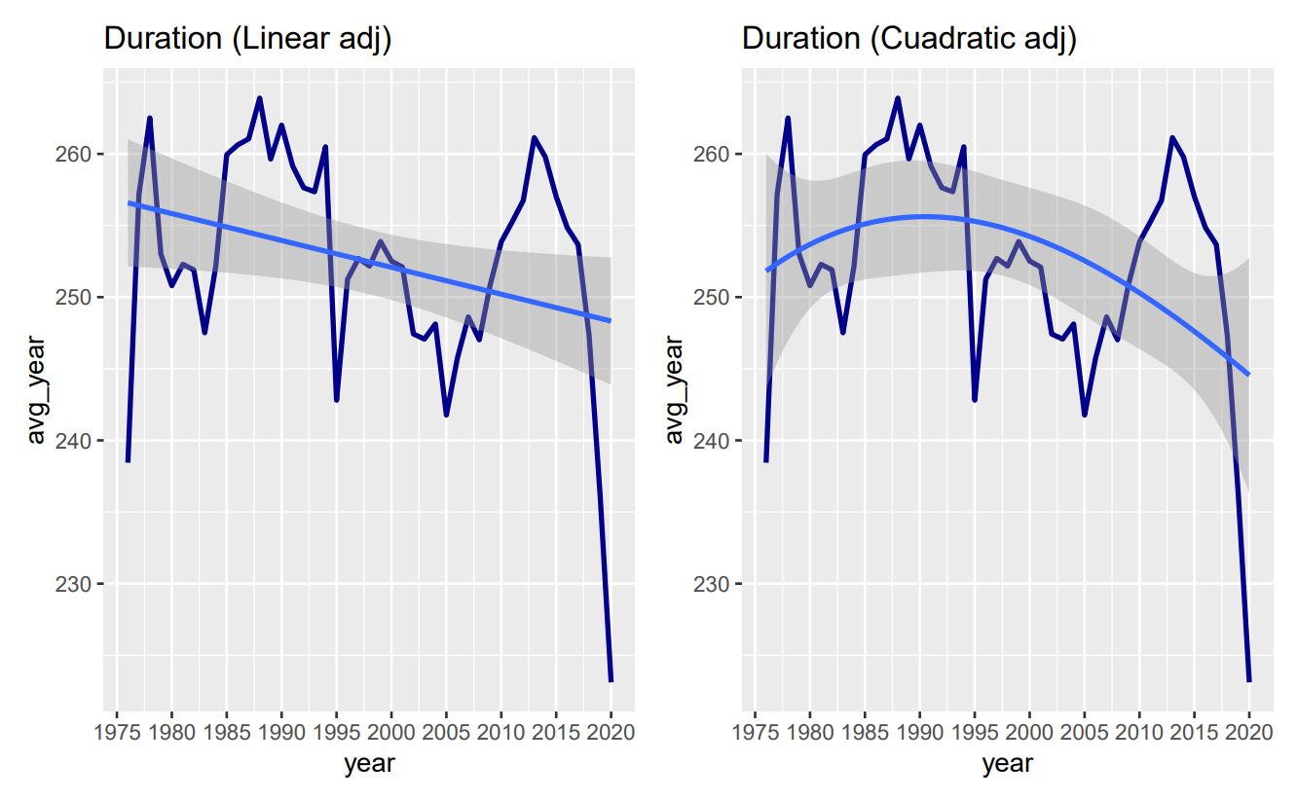

Ahora bien, es de interés tener herramientas para establecer o identificar relaciones entre las variables, para este caso en adelante se mostrarán las matrices de correlación como una de ellas y su evolución a través de los años:
1900 | 1960
1980 | 1990
2000 | 2010

Se enuncia interesante lo que se observa en la relación entre las variables “valence” y “danceability”, y el corte importante en la historia entre las graficas de 1990 y anteriores y las posteriores donde se ve disminuida esta medida de correlación, que pasa de 0,6 a 0,5

Por lo anterior, abajo se muestra un gráfico que puede dar una idea sobre esta relación que podría darse:

Esta gráfica permite ver para una muestra de 10.000 observaciones, la relación que se enuncio anteriormente y la línea que podría describirla. Pero bien, se presenta interesante ver que pasa con esta relación y períodos importantes en los años considerados, por ejemplo 1960 y el movimiento hippie, si esto tiene relación con la música y la modificación del indicador de correlación.

Abajo los indicadores de correlación para los períodos con punto inicial 1960, en se podría enunciar que el indicador de interés aumenta cuando el período se va concentrando hacía los 60’s y que otras variables toman relevancia frente a “valence” como “energy” y “loudness”, este último entendido como “the attribute of a sound that determines the magnitude of the auditory sensation produced and that primarily depends on the amplitude of the sound wave involved”.

Ahora que pasó en la década pionera y de origen de este movimiento de “peace and love”:

Según esto se podría decir que efectivamente los sentimientos de un mundo de aquella época se relacionaban con variables de percepción sensorial coherentes en la música.

Aunque no se muestran los indicadores de las décadas de años anteriores a los 60’s y teniendo en cuenta la escases de información se muestran similares a esta última tabla, para la relación central de “valence” y “danceability”, llegando a 0,8 en la década de los 40’s, pero las otras dos relaciones se ve disminuida, a los niveles de 0,5 y 0,4 que se observan en las décadas más recientes.

Se presenta el transcurrir del tiempo sobre estas variables subjetivas que se muestran tres animaciones para dar aun más soporte de la gran interpretabilidad de estas variables, la relación entre ellas y a través del tiempo:

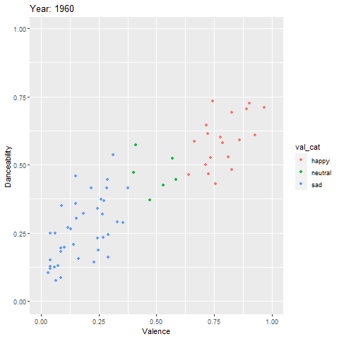
En esta primera como se mantiene la relación durante cada uno de los años considerados.

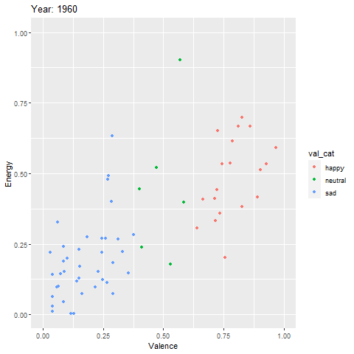
En esta como al pasar el tiempo la relación se distorsiona y se pierde.

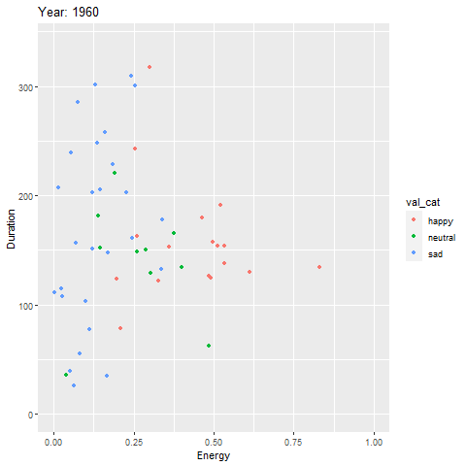
Y en esta última, se muestra la relación con las categorías de “valence” con la energía y los hallazgos que se puedan identificar con la duración de las piezas. Donde podría ser que las canciones en la categoría “sad” tienen una mayor posibilidad de tener duraciones mayores.

Ahora solo se tendrá foco sobre la variable “valence”, dado lo interesante que se presenta esta escala y su marcada interpretación hacia los sentimientos de felicidad y tristeza.

Se hace la siguiente clasificación en la variable “valence” y se definen tres categorías, así
<0,4 | sad
Entre 0,4 y 0,6 | neutral
>0,6 | happy

En donde se identifica que la música se ha usado para poder exteriorizar los sentimientos relacionados a la tristeza, esto se muestra en la siguiente gráfica, se observa la preponderancias de esta categoría.

Por último y de manera muy tímida se presenta un análisis preliminar sobre “saber si los artistas a partir de conocimiento propio, se especializan en una sola categoría de las que se postulan”. Para esto se tomó el conjunto de los 100 primeros artistas en cada categoría de “valence”, este ranking se establece por el número de canciones lanzadas en los años 2019 y 2020. Esto es, 100 artistas de “happy”, 100 de “neutral” y 100 de “sad”.

Luego se hace el merge de estos tres dataframes, en donde se obtiene un listado de 229 artistas con el número de canciones en cada una de las categorías entre los años considerados.

Con este dataset último se muestra un gráfico de barras con la proporción de las canciones en las dos categorías diferentes a la que el artista lanzo el mayor número de canciones, ejemplo:
xxx | happy | 17 | neutral | 5 | sad | 7 | max 17 | pr 0.706

El gráfico muestra, solo casos en que un artista tiene actuación en más de una categoría. Según toma un poco de fuerza el enunciado que un artista se especializa en una categoría de la variable “valence”, puede ser por sus característica y herramientas interpretativas y otros aspectos relevantes en su conocimiento. Dentro del listado final, solo tres artistas muestran que la suma de las canciones en las categorías donde no tiene su máximo de canciones, esta en una relación de 1,65, esto es si el artista zz su máximo es 17, en las otras categorías alcanzaría a tener 28 canciones. Y así para el resto de los 51 casos al tomar como relevantes las proporciones mayores o iguales a 0,54.

Gracias.

